期刊检索制作步骤：必须在IE浏览器中进行；
查询共为两种查询方法，一、在出版总署中查看。二、在国家广电总局查看。
此为第一种查看方法，如下；
- 在浏览器中搜索“新闻出版总署期刊查询”如下图；
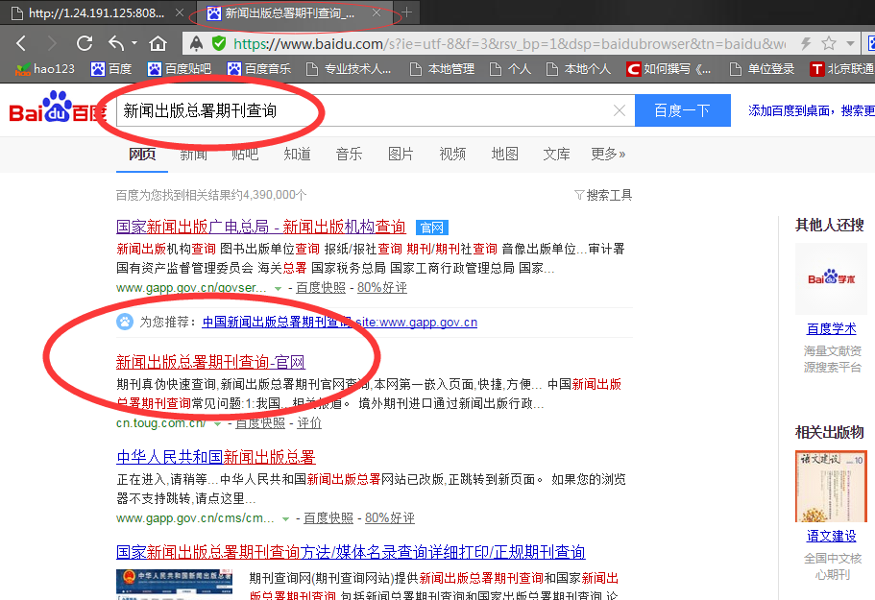
- 点击进入出版总署网站，如下图；
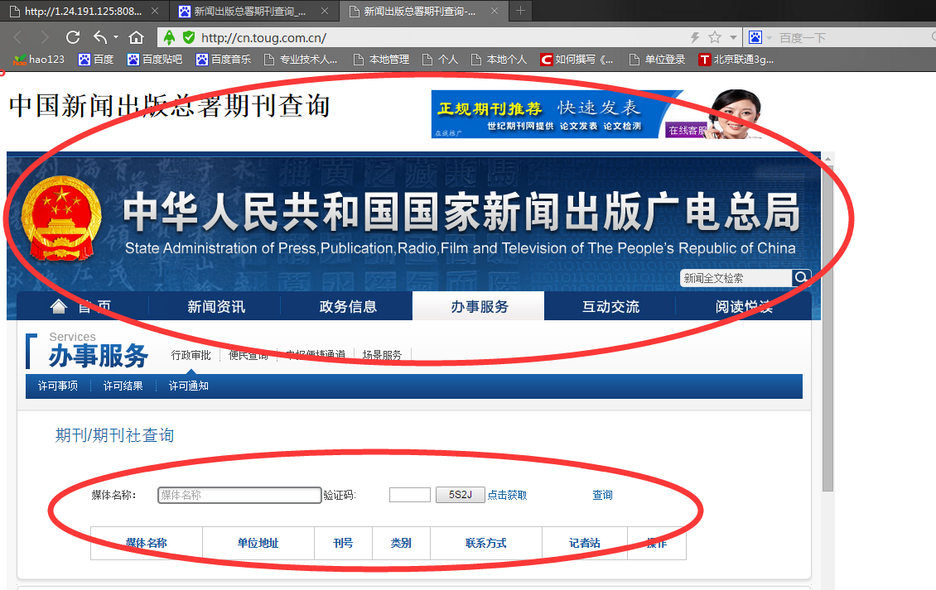
- 在“期刊/期刊社查询”中输入要查询的期刊名字，输入验证码，以查询“现代职业教育”为例如下图；
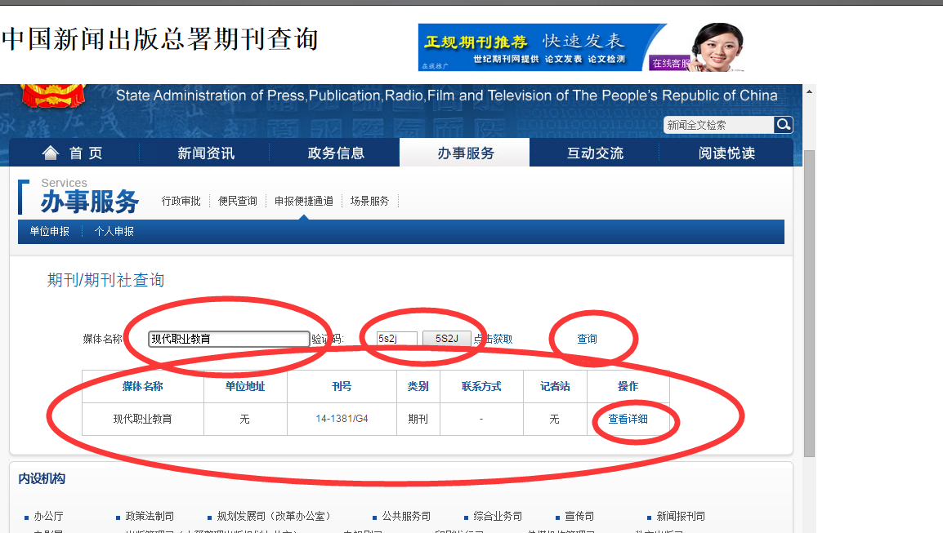
做法如下：输入媒体名称，输入验证码，然后点击查询，出现结果后点击查看详细；注意：一定要点击查看详细。

- 点击查看详细出现如下界面；
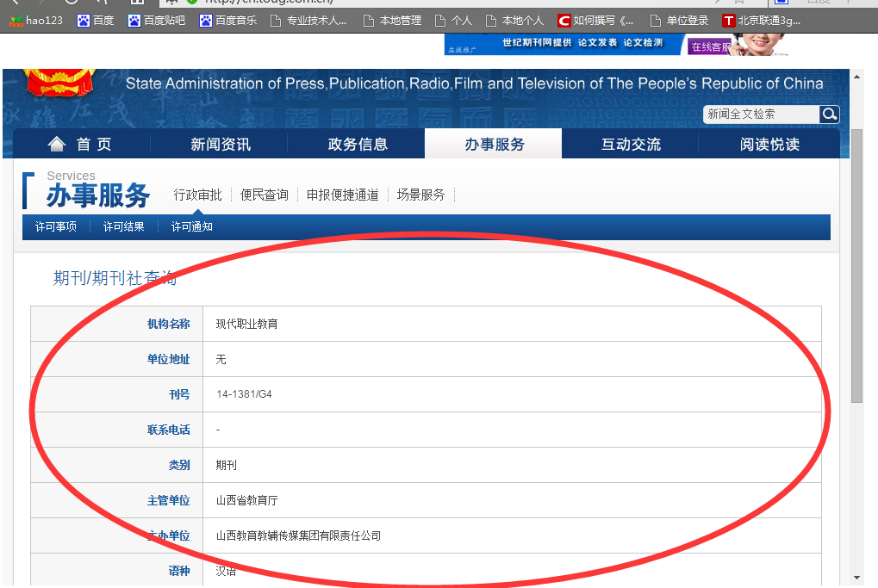
注：此界面才是期刊检索中所需要的界面，请认真查看
- 将鼠标停留在上面的界面中，然后鼠标右键点击属性，复制“地址”里面的内容，如下图；
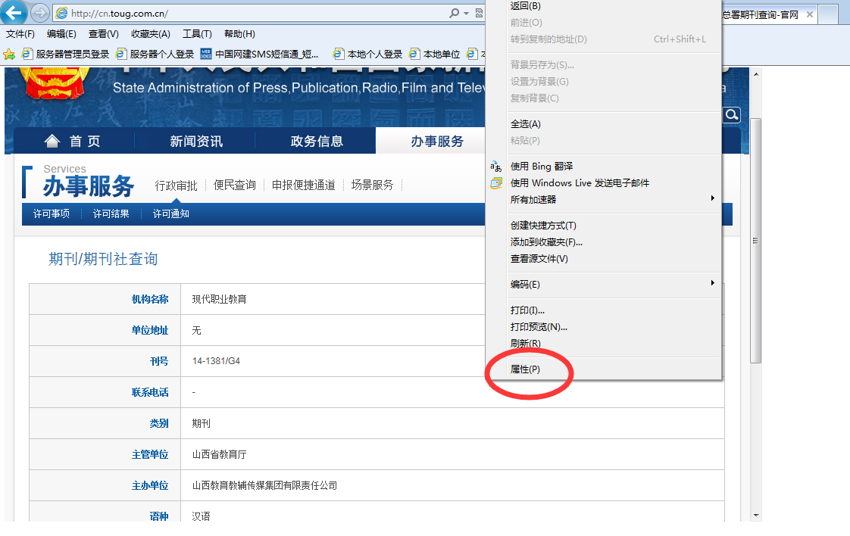
- 点击属性后，会出现如下界面，然后选择地址中的所有英文字符，如下图；
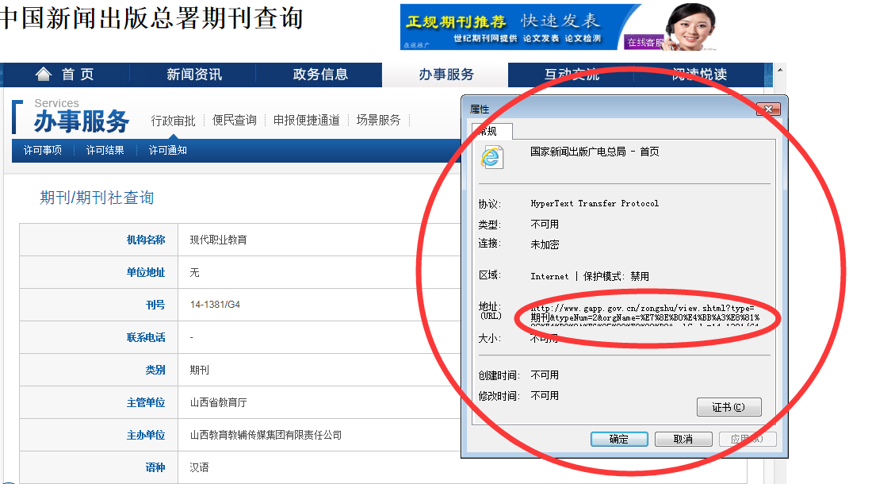
将小红圈中的地址全部复制下来，地址为HTTP开头，需要全部复制。
复制后将地址粘贴到word文件中，然后将地址全选作为超链接，超链接制作方法可以查看群文件中的“word超链接制作方法”

期刊检索制作方法二；
- 在浏览器中查询“国家新闻出版广电总局”如下图；
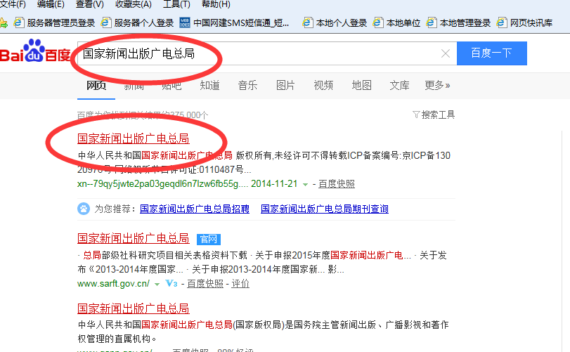

- 点击进入第一个网站，选择新闻出版；如下图；
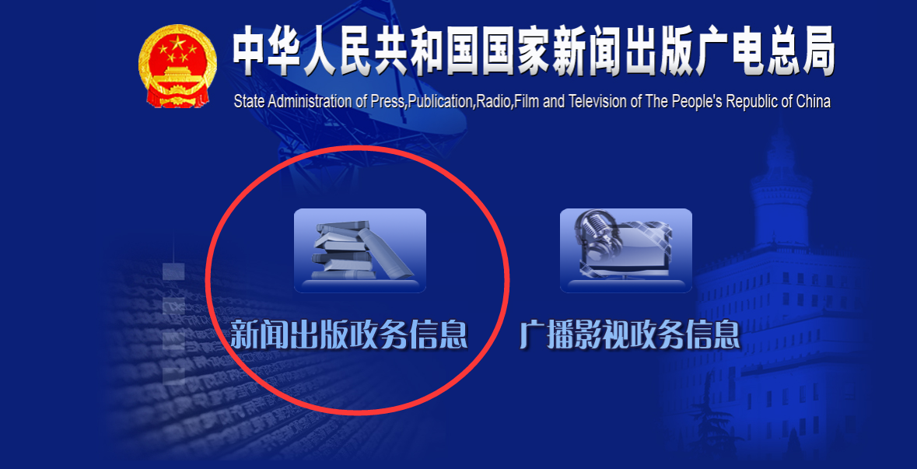
- 进入新闻出版政务信息；选择办事服务；
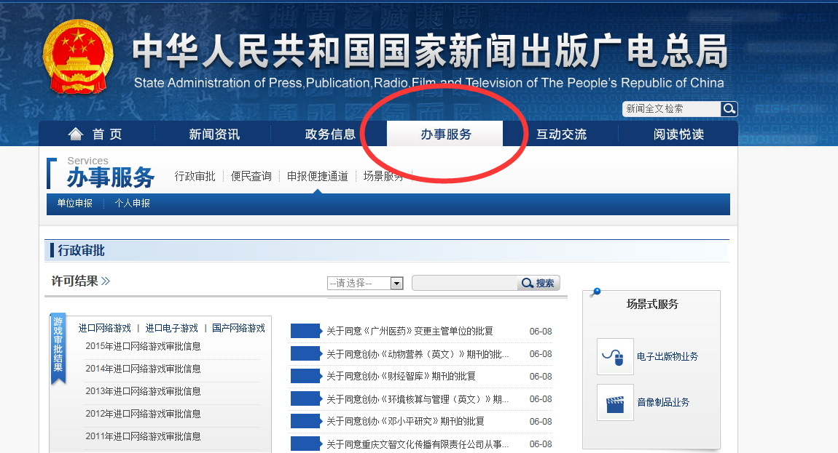
- 将页面拉到最下方，选择“期刊/期刊社查询”，如下图；
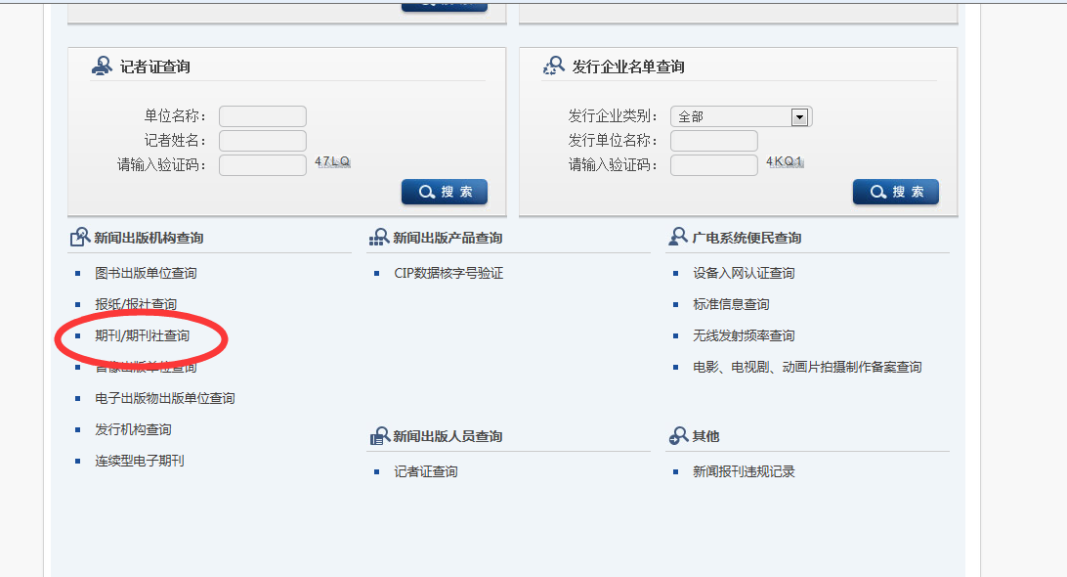
- 点击期刊查询后出现如下界面，然后输入名称，验证码查询后点击详细查询，如下图；
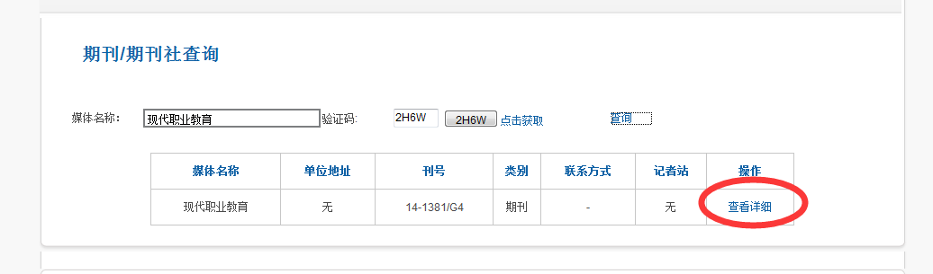
- 出现如下界面；复制浏览器地址栏中的地址，如下图；
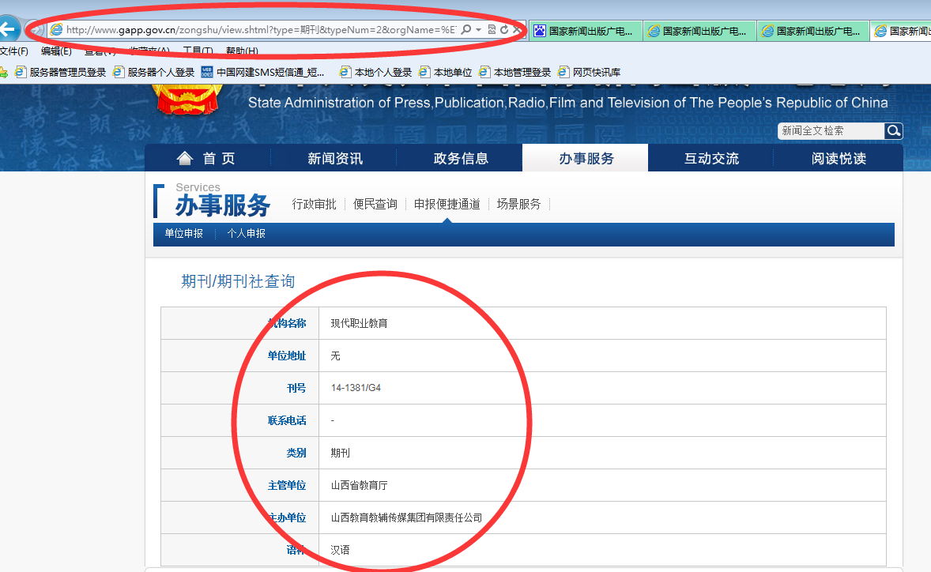
将小红圈中的地址全部复制下来，地址为HTTP开头，需要全部复制。
复制后将地址粘贴到word文件中，然后将地址全选作为超链接，超链接制作方法可以查看群文件中的“关于地址不能打开问题解决方法”

